Рекомендации родителям по подбору сказок для детей дошкольного возраста

* Сказки лучше подбирать в зависимости от возраста и особенностей характера ребенка.
* В возрасте 4-5 лет подражание героям продолжается. Важно подбирать сказки, в которых ясно, кто хороший, кто плохой, где добро, а где зло.
* Детям более понятны сказки о животных.

Библиотека ребенка 4-5 лет

* «Война грибов с ягодами» обр. В. Даля;
* «Лисичка-сестричка и волк», обр. М. Булатова;
* «Лиса-лапотница» обр. B. Даля;
* «Красная Шапочка» из сказок Ш. Перро
* «Волшебная иголочка» В. Осеева.
* «Сказка про Комара Комаровича — Длинный Нос и про Мохнатого Мишу — Короткий Хвост» В. Бианки.
* «Винни-Пух и все-все-все» А. Милн

Муниципальное бюджетное дошкольное образовательное учреждение

Полевского городского округа

«Детский сад № 49 общеразвивающего вида»



**Ценность семейного чтения**

Подготовила: Дальченко Е.В.

Как начать семейное чтение? Сначала, уважаемые взрослые, сами прочитайте книгу, которую хотите предложить ребенку, и определите ее ценность: что дает книга сердцу и уму ребенка, в чем прелесть книги, какие эпизоды книги вам запомнились и почему.

Важно:

* Постарайтесь каждый день хотя бы десять минут читать ему вслух;
* помните, что искусство слушать не приходит само по себе, его надо постепенно прививать.

Не стоит:

* Читать истории, не нравящиеся вам самим.
* Удивляться и не раздражаться, если ребенок перебивает вас вопросами. Отвечайте ему сразу же.

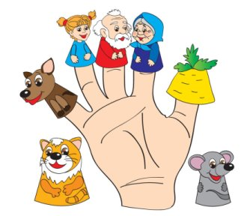

* Можно «оживить» героев книг, вылепив их из пластилина, глины, сшив из лоскутков ткани, связав, склеив из бумаги и картона.
* А еще можно устроить домашний театр и разыграть в нем любимые сказки.

Семейное чтение – это деятельность и, как любая деятельность, требует ответа на вопрос **«зачем?».** Зачем нам с вами нужно чтобы чадо оторвалось от телевизора и слушало ваше чтение? Зачем нам нужно, чтобы эта книга была непременно озвучена вслух? Зачем нам в век телевидения и компьютерной техники потребовалось воскрешать давно забытую и устаревшую традицию, для которой нет ни времени, ни условий, и которая требует сознательных и немалых усилий?

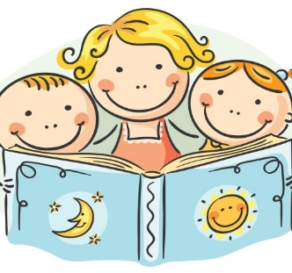

Увидеть счастливые глаза ребенка при чтении. Это чудо – раз! Вновь вместе вернуться в мир детства. Это чудо – два! Познакомиться с творчеством писателей. Это чудо – три! Не спешите оставлять детей один на один с книгой, пусть вам будет интереснее втроем, вчетвером

всей семьей.